
交通安全だより〜I♡愛♡eye〜
明けましておめでとうございます。年末年始はいかがお過ごしでしょうか？
たくさんお出かけをされたことと思います。冬は他の月と比べて交通事故が多い季節です。あわせて、道路が凍結するなど、冬ならではの交通事故のリスクも心配ですね。自分の命、子ども達の命を守るために、交通安全について見直していきましょう。
山口市幼稚園・保育園(所)
交通安全指導主任連絡協議会
２０２６年１月発行

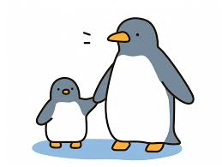
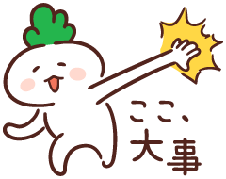
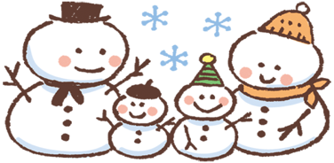
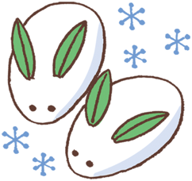
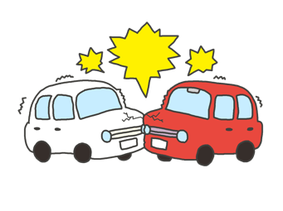

外を歩く時にはしっかりとお子さんの手を握り、手を離さないようにしましょう！！

＊冬の道は危険がいっぱい！！＊
◎横断歩道は良く見て渡ろう！
・冬の道では、積雪や凍結で車が止まりづらいことがあります。確実に車が止まったことを確認してから渡りましょう。
◎服装に気を付けよう！
・厚着しすぎると、動きづらくて転倒の危険があります。中に着る服を工夫して、身軽に動けるようにしましょう。
・滑りにくい靴を履きましょう。靴底の溝があまりないものは滑りやすいので注意しましょう。
◎滑りやすいところを確認しておこう！
・マンホールや白線、歩道橋、雪が踏み固められているところは危険です。
事例１
・前方が左折しようとした車を避けるためにブレーキをかけたが、
車がスリップして制御不能になり、街路樹に突撃した。

事例２
・夏タイヤでスリップした乗用車が、他のワゴン車と衝突する事故。

◎車のタイヤを冬用タイヤにしよう！
◎急発進・急ブレーキはやめよう！
・ゆっくりと丁寧な操作を心がけましょう。
◎速度を落とし、車間距離を十分に取ろう！
・路面凍結の恐れがあるので、いつも以上に車間距離をあけての
走行を心がけましょう。
◎早めにヘッドライトを点灯しよう！
・冬は暗くなるのが早いため、早めにヘッドライトを点灯し、視界の
確保をしましょう。
保護者も注意しよう！！
実際にあった交通事故の事例

